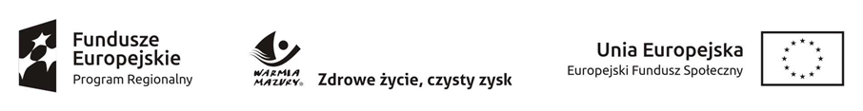

Projekt „AKADEMIA ZDROWEJ RODZINY”
nr RPWM.11.02.03-28-0013/18
realizowany przez Gminny Ośrodek Pomocy Społecznej w Sorkwitach.

Projekt realizowany zgodnie z zasadą równości szans i niedyskryminacji,
w tym dostępności dla osób z niepełnosprawnościami
oraz zasadą równości szans kobiet i mężczyzn

„Akademia Szczęśliwego Dziecka” obejmowała realizację usług dla Uczestników projektu w dwóch kategoriach wiekowych.
1. „Akademia Szczęśliwego Dziecka – usługi opiekuńcze” to forma wsparcia najmłodszych Uczestników/czek projektu podczas trwania zajęć grupowych dla osób dorosłych. Świadczenie usług opieki nad dziećmi realizowane było w formie aktywnej zabawy oraz warsztatów rozwoju twórczego. Zajęcia realizowane zostały w dedykowanej sali wyposażonej w odpowiednie meble i pomoce dydaktyczne. Całość wyposażenia została zakupiona ze środków finansowych projektu. Łącznie zrealizowano 590 godzin usług opiekuńczych.

2/ „Akademia Szczęśliwego Dziecka – usługi wychowawcze” to forma wsparcia dzieci i młodzieży. Istotą wsparcia projektowego skierowanego do tej grupy było rozwijanie zasobów własnych, kreatywności i wykształcenie właściwych postaw społecznych i rodzinnych. Zajęcia prowadził zespół specjalistów działających w obszarze wsparcia dzieci i młodzieży.

W ramach „Akademii Szczęśliwego Dziecka – usługi wychowawcze zrealizowano 60 godzin programu warsztatów edukacyjnych obejmujący:

- Warsztaty kształtowania zasobów własnych i postaw społecznych
- Warsztaty animacji czasu wolnego
- Warsztaty rekreacji ruchowej
- Warsztaty umiejętności manualnych
- Warsztaty wiedzy o wolontariacie
oraz
- Wypoczynek letni z programem rozwoju zainteresowań w Ośrodku Inicjatyw Pozytywnych „Kacze Bagno”
Uczestnicy projektu otrzymali bezpłatne materiały szkoleniowe, poradniki książkowe oraz korzystali z usług cateringowych.

Uczestnikom projektu życzymy sukcesów w życiu rodzinnym, społecznym i zawodowym oraz zapraszamy do dalszego korzystania z usług wspierania rodziny, które świadczone będą w Gminnym Ośrodku Pomocy Społecznej w Sorkwitach po zakończeniu realizacji projektu.

